مكونات غرفة المعيشة

يحاول أغلب الأناس. ان لم يكن كلهم، الاهتمام بهذا الفضاء نظراً لأنه الفضاء الذي يستضيف فيه الزبائن. لأنه يقدم تأثير أول لبقيه أجزاء المنزل لذلك نراهم يحاولون أن يظهر هذا الفضاء بمستوى فني وراقي. ولذلك نجد الكثيرون يتسابقون في اقتناء الأثاث الفخم للإظهار الزائر صورة عالية عن المستوى الاقتصادي والفن الفائق.

ويعتبر فضاء المعيشة من اكثر الفضاءات استعمالاً في المنزل وقد تتسابق في ذلك مع الحمامات والمطابخ، ولهذا فأن العناية بتخطيط وتنظيم هذا الفضاء من الأمور الحيوية التي لابد منها، في الفضاءات الصغيرة يكون الاحتياج إلى وحدات الجلوس بامتداد الجدار حتى تضمن منطقة وسطية لحرية الحركة، لكن في الفضاءات الواسعة يفضل عمل تنظيمات متعامدة من وحدات الجلوس لكسر الملك والرقابة.

" إن هذه الفضاءات يجب أن تكون ذات نوافذ زجاجية غير عالية وذات مساحة كافية لدخول الشمس. وان لاتقل المساحة المخصصة للنافذة عن (15-20%) من المساحة الكلية للفضاء. للاستفادة القصوى من أشعة الشمس"

**وتعتبر غرفة المعيشة من الغرف العائليه التي تتعدد استخدامها عدة مرات يومياً فهي غرفة لأستقبال الأصدقاء , سيما , صاله الطعام , مكان للقراءة وأحياناً المذاكرة وهذة المهام المتعددة لا بد من أخذها في الأعتبار قبل أتخاذ قرار شراء أثاثها للمحافظة على قيمتها الديكورية**

على المصمم الديكور أن يعد لائحة دقيقة لمختلف الأنشطة أو الفعاليات التي يمكن أن تزاول في فضاء المعيشة. فكل أسرة تختلف عن الأخرى من ناحية المتطلبات تبعاً لاختلاف نوعية الأفراد. وبهدف تقليل الفضاء الضائع والزوايا الميته لهذه الوظيفة الحتمية. ويجب الاهتمام بفتحات الأبواب وان تكون في الزوايا الميتة في هذا الفضاء. وعلى المصمم المعماري أن يراعي هذه الأمور فضلاً عن تناسق هذا الفضاء مع الفضاءات الأخرى من ناحية الحركة.

تحتوي هذه الفضاءات للمعيشة على كراسي الجلوس بناءً على عدد أفراد العائلة أو اكثر لاستقبال الضيوف. كذلك الوحدات الخاصة بالتلفزيون والمكتبة وغير ذلك. ويمكن تقطيع الفضاء من خلال الفواصل المتحركة. ويمكن استخدام الأثاث المتعدد الأغراض من فضاءات الصغيرة للغرف المعيشة.

وينصح خبراء الديكور بمحاولة ترتيب الأثاث ضمن المرتسمات اولاً وحساب الأبعاد الأريكة على سبيل المثال بالمقارنة مع الحائط خلفها لمعرفة مساحه الحركة المتاحة وهكذا حتى تنتهي من وضع كل القطع الأثاث الكبيرة داخل الغرفة قبل البدء بالتنفيذ وهذه الطريقة ستساعدك في التفكير في أكثر من طريقة لترتيب الأثاث داخل الغرفة وبالتالي ستساعدك على اختيار الطريقة المثلى لاستغلال المساحة بشكل فعال والتقليل من اي مساحات مهدرة. ولضمان حريه الحركة يجب أختيار أماكن الأثاث على الرسم يمكنك أجراء تجربة صغيرة ستساعدك على تخيل المساحات التي سيحتلها الأثاث في الغرفة بشكل عملي وذلك باستخدام ورق الجرائد والشريط اللاصق لتحديد الاماكن المشغولة ومعرفة المساحات المتبقية

وتعتبر غرفة المعيشة اليوم الغرفة الرئيسية في المنزل، والتي تجتمع فيها الأسرة   
لذلك يجب أن تتمتع بجميع ملامح الاسترخاء والراحة.

والخصوصية التي تتمتع بها هذه الغرفة تتيح لك وضع جميع لمساتك الخاصة التي تناسبك وتلبي متطلبات أسرتك بلا قيود.

وقد تتضمن هذه المتطلبات وجود عدد من الأجهزة مثل التلفاز والفيديو والهاتف حيث يبقى لك الخيار بوضعها في الخزائن الخشبية بحيث لاتظهر الأجهزة إلا في أوقات استخدامها أو اختيار الخزائن الزجاجية المخصصة لها والتي تضفي على المكان أناقة دون أن تخفي الأجهزة عن الأنظار.

**غرف المعيشة هي الأكثر الفضاءات أهمية في المنزل لكونها المكان الذي يجمع الأسرة ويختلف شكلها وتصميمها عن غرف المنزل لذا عليك العناية في إختيار ديكور غرفة المعيشة لترضي ذوق جميع أفراد الأسرة**

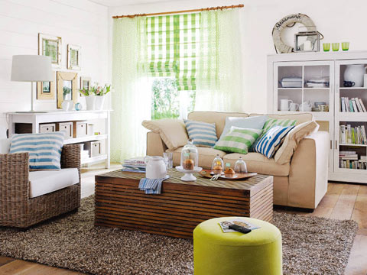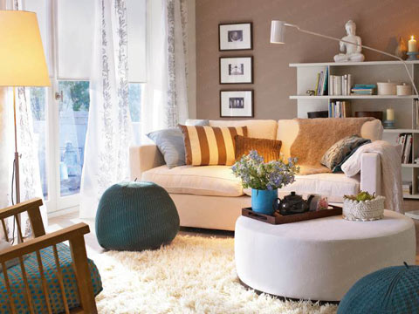

وان إضاءة غرفة المعيشة بشكل مريح للأعصاب وإبقاء النوافذ في غرفة المعيشة نظيفة وواضحة مع اختيار مواد خام ونوعية ستائر غرفة المعيشة تسمح بسطوع الضوء الطبيعي خلال النهار والمحافظة على الخصوصية, والحرص على توافر ديكور المرايا داخل غرفة المعيشة فديكور المرايا داخل غرفة المعيشة يمثل عنصر أساسي أي كان نوع المرايا إلا أنه من المهم اختيار موضع المرايا الصحيح، ويعتبر شمال شرق وجنوب شرق الجدران أفضل الأماكن، إلا أنه يتجنب وضع المرايا على حائط مقابل الباب البيت الرئيسي.

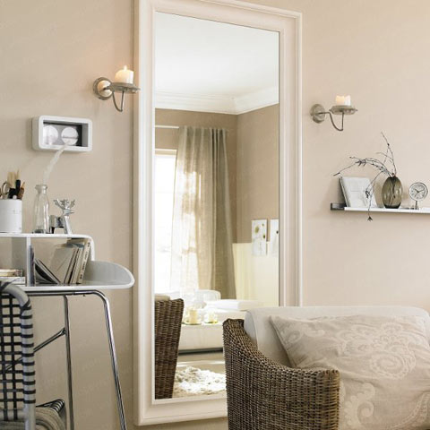

تحتاج غرفة المعيشة لمسه جذابة وأنيقة في ترتيب وتنسيق الأثاث والديكورات والإكسسوارات لكي تبدو بشكل رائع وجذاب تنبهر به أنظار الجميع. ومن خلال فن ترتيب وتنسيق الأثاث من إكسسوارات وديكورات وألوان بشكل رائع ومميز.او من خلال التناسق والتناغم بين لون المدفأة والكرسي بجانبها التي تعتبر ضمن أثاث غرفة المعيشة ويمكن تترتب أثاث غرفة المعيشة بشكل عصري بديع ومميز مابين الكراسي والمنضدة والمزهريات بجانب الإضاءة الطبيعية من النافذة لتبدو غرفة المعيشة بشكل رائع وجذاب. وان توزيع الأثات بشكل بسيط وهادي يميز ملامح غرفة المعيشة.

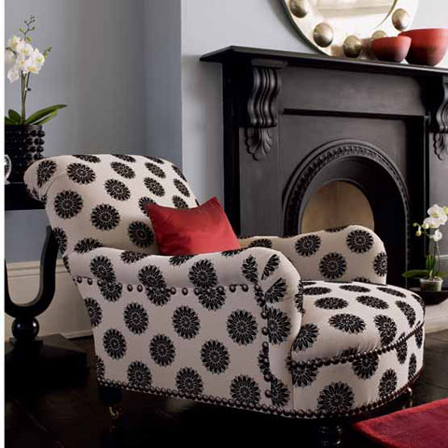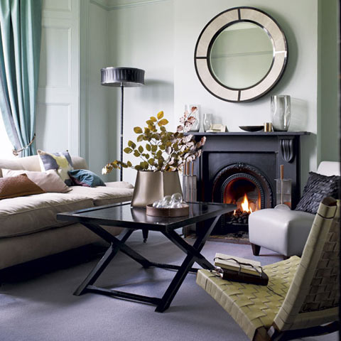

" وللإضاءة دور كبير في تحديد الديكور المناسب فمثلا إذا كانت الغرفة ذات نوافذ كبيره فذلك يسمح للإضاءة بالدخول إلى الحيز بقدر أكبر مما سيوحي بالاتساع ويعطي منظر جميلا للفرش , أما إذا كانت النوافذ صغيره فستكون الغرفة مظلمة نوعا ما لذلك يجب أن نراعي تناسق الألوان بشده, وعندها نستخدم الألوان الفاتحة للجدران والأرضيات أما إذا كانت الإضاءة قويه فالمجال مفتوح لاستخدام الألوان الفاتحة أو القاتمة. ويمكن وضع مصدر خافت خاص في غرفة المعيشة بهدف استخدامه عند الاسترخاء والراحة كإضاءة جانبية إضافية. يمكن استعمال وحدات من النباتات والزهور لأعطاء حيوية للفضاء على أن تكون بارتفاع مناسب في الفضل بين الجلوس والطعام أو المطبخ والطعام"

 "إذا كانت الغرفة مفتوحة على باقي المنزل فيفضل اختيار الألوان المحايدة لمعظم الأسطح كالجدران والأرضيات أما أقمشة الستائر والتنجيد فينصح بالأنواع ذات الخطوط البسيطة والغير رسمية فالأقمشة المزركشة والمعقدة التصميم غير عملية ولاتناسب الغرف المستخدمة من قبل الأطفال وبشكل يومي. وان التغيير في منسوب الصالة الواحدة من وسائل الديكور الجيدة وكذلك وضع فاصل أو جدار ديكور بنصف ارتفاع بحيث يمكن وضع نوعين مختلفين كلياً من الأثاث في ذات الصالة ...أي يمكن تقسيم الصالة إلى عدة أجنحة.. كاستخدامها جلسة عائلية في جهة ووضع طاولة طعام في جهة أخرى من ذات الصالة مع وجود ممرات فسيحة لاستيعاب الحركة الدائمة "